关于组织线上参与“全民反诈·守护校园”

活动的通知

校内各单位:

为深入贯彻习近平总书记对打击整治电信网络诈骗犯罪的重要指示精神，贯彻落实中央决策部署和市委市政府工作要求，提高师生识诈防骗的意识和能力，切实维护师生财产安全和校园安全，达到从根源守护师生资金安全的目的，根据重庆市教育委员会办公室文件通知及永川区公安局会议精神，现决定在全校开展“全民反诈·守护校园”集中宣传活动。现将有关事宜通知如下：

一、活动内容

（一）下载安装“国家反诈中心”APP及关注“国家反诈中心”官方政务号。

1.下载APP安装“国家反诈中心”——选择常住地重庆市永川区——快速注册完善个人信息——授权手机权限（总是允许）。

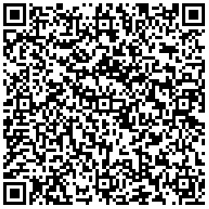2.关注方法：抖音、微博、快手、微信视频号四个平台搜索“国家反诈中心”，点击“关注”即可。

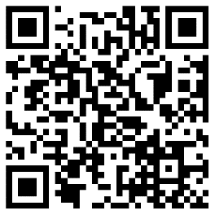

（二）全民反诈·守护校园-同上一堂课

观看实时直播，选取下列三种方式之一观看。

1.抖音

抖音搜索“重庆发布”或扫描以下二维码，进入重庆发布抖音号，点击头像，进入直播。

重庆发布抖音号：

2.微信

微信搜索“重庆发布”公众号或扫描以下二维码，进入重庆发布，点击公众号菜单栏的“反诈课”专区，进入直播。

重庆发布微信公众号：

3.浏览器

浏览器搜索“人民网重庆频道”进入首页“特别推荐”区，点击直播链接或扫描下方二维码，进入直播。

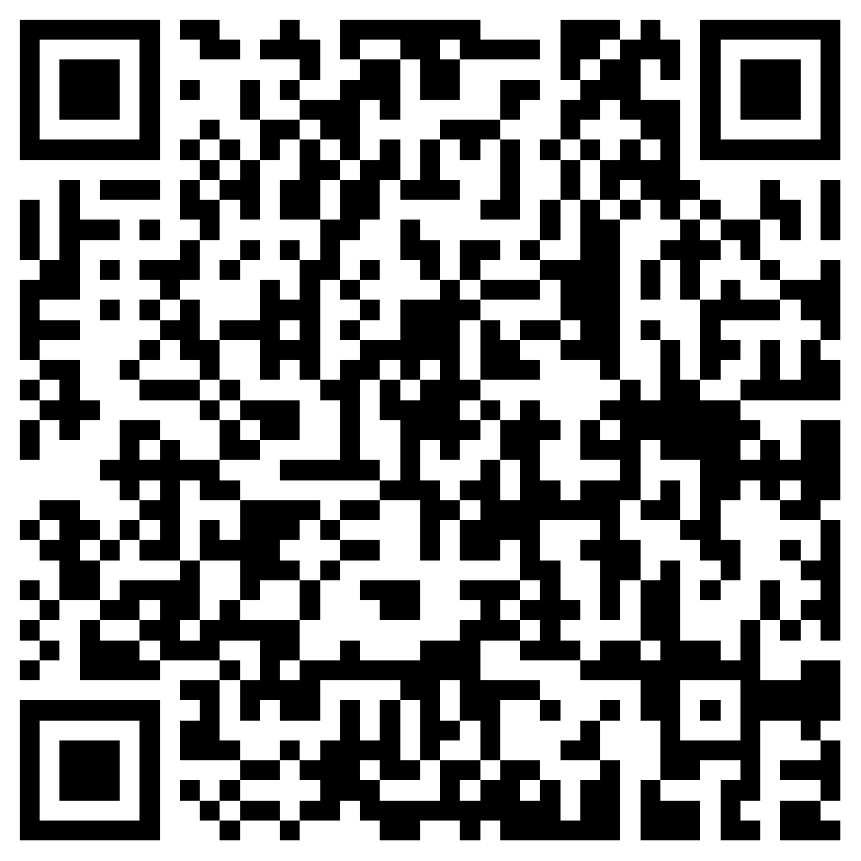人民网重庆频道：https://cqfb.people.com.cn/h5/aicms/live/#/211

（直播链接二维码）

二、活动时间

2021年12月8日19:10—20:00

三、参与人员

全校师生（含职工）

四、有关要求

各单位要切实做好此次活动的组织工作，确保全体师生员工全程参与本次活动。如二级学院遇课程与“反诈课”直播时间冲突，各二级学院师生可依据课程和时间安排，于本月内通过浏览器或微信回看。请各单位于12月15日前将本次活动开展情况统计表电子版（附件）上报安全管理处。

联系人：赵洁 49891978 邮箱：[25064489@qq.com](mailto:25064489@qq.com)

重庆文理学院

2021年12月8日

附件：

重庆文理学院“全民反诈·守护校园”活动开展情况统计表

|  |  |  |  |  |  |
| --- | --- | --- | --- | --- | --- |
| 单位 | 下载APP和关注公众号人数 | | 收看直播人数 | | 备注 |
| 教师 | 学生 | 教师 | 学生 |
|  |  |  |  |  |  |
|  |  |  |  |  |  |

填报时间： 年 月 日